Samenvatting ‘Stadsdistributie in Rotterdam over water’
Nieuwe Maas krijgt meer stedelijke functies als slagader voor het duurzaam bevoorraden en faciliteren van Rotterdam.

Multimodale interactie met de waterkant
Dit project levert een belangrijke bijdrage om het overvolle Rotterdam omgevings vriendelijk en leefbaar te houden. Multimodaliteit verbreedt de stadsdistributie naar het benutten van de waterkant. Het samengaan van efficiënte stedelijke distributie met een mens- en omgevingsvriendelijke uitstraling.
Met schoner goederenverkeer de stadswijken prettiger bewoonbaar te maken.

Introductie
Het project beoogt de huidige stedelijke distributie van goederen efficiënter, mensvriendelijker en duurzamer uit te voeren door spreiding en multimodale samenwerking tussen transport over water en het vervoer over de weg.
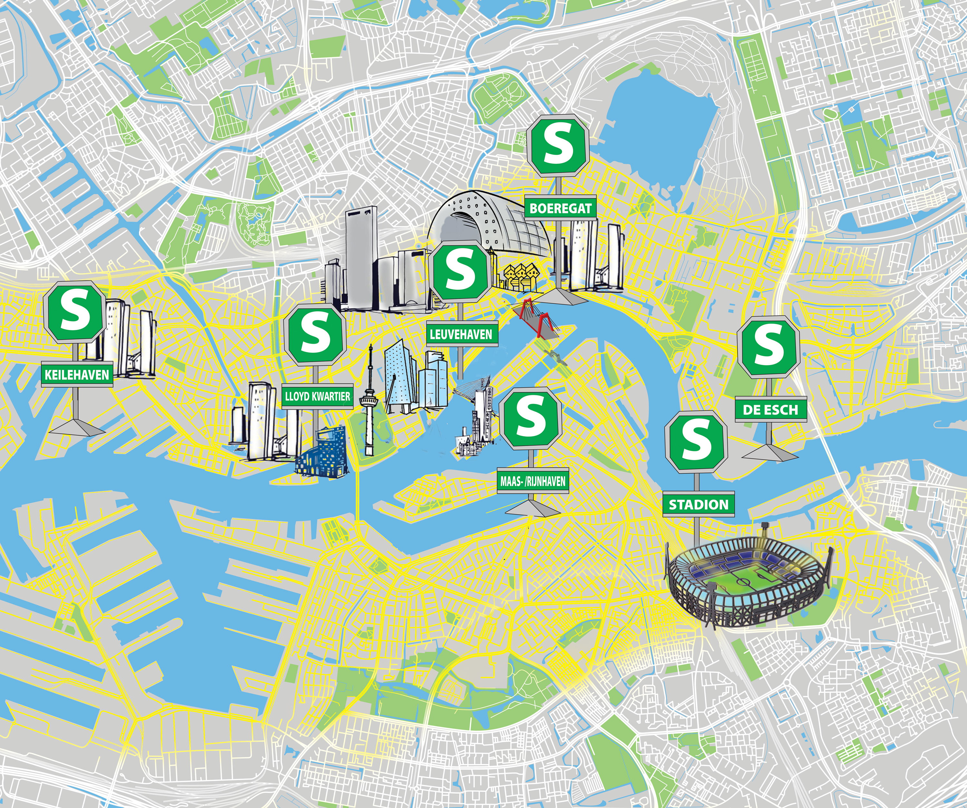
Kaart vaarroute. Vanaf de scheepshaltes de geel gemarkeerde stadswijken bevoorraden met vrachtfietsen.
De kades en voormalige zeehavens aan de Nieuwe Maas benutten door de stadsdistributie uit te voeren met een ‘zwerm’ elektrische vrachtfietsen voor de wijken binnen een strook tot circa. 1,5 km. langs de waterkant.
Deze vrachtfietsen worden begeleid en bevoorraad door een nieuw type vaartuig: de ‘Ecovinker’. De fietsen bezorgen de goederen binnen de wijken.
Speciale, zero-emissie, nieuwe distributieschepen, de ecovinkers, varen in een dienst-regeling binnen een netwerk van scheepshaltes langs de Nieuwe Maas.
De scheepshalte is een kade met een microhub waar de goederen overgeladen worden in elektrische vrachtfietsen. Tijdens het bezorgen is de ecovinker beschikbaar voor logistieke dienstverlening aan de betreffende wijk en vaart vervolgens na ca. 30 min. verder naar de volgende scheepshalte
Doelen: verbeteren van het maatschappelijk en economisch rendement:
- Denk aan duurzaamheid, gezondheid, schone lucht en minder verkeersstress. Autoluwe stad, veiliger verkeer met minder en kortere goederenvervoers bewegingen en congestie.
- Omgevings-, mensvriendelijk en leefbaar, samen met een hoog niveau van efficiëntie in de logistieke mobiliteit van de goederen.
- Het distributie rendement uitdrukken in een mix van meer flexibiliteit en accuratesse, alert blijven dat er geen knelpunten gaan ontstaan die de flow in de duurzame stedelijke distributie negatief kunnen beïnvloeden.
Met de mogelijkheden van digitalisering en de technologisering de doelen bereiken van het duurzame logistieke netwerk concept.

Nieuw type distributievaartuig
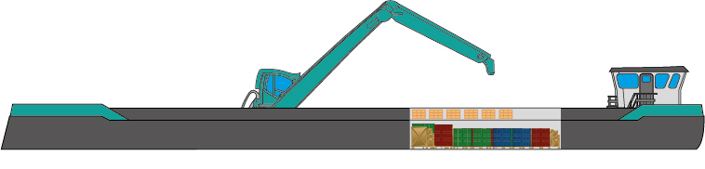
Het nieuwe scheepstype distributievaartuig, de ‘ecovinker’, wordt een voorbeeld van moderne toegepaste technologie en digitalisering dat ten dienste staat van de omgevings- en mensvriendelijke stad.
Het zero-emissie vaartuig wordt speciaal uitgerust voor een schone en efficiënte multimodale stedelijke distributie van goederen over de Nieuwe Maas voor de bevoorrading en het faciliteren van de stad Rotterdam. Hiermee wordt een groot aantal van de huidige monomodale goederentransport bewegingen over de weg in de stad overbodig.
Met multimodaliteit: weg + water + lucht, kunnen we de uitdaging van de bevoorrading van de stad op een nieuwe innovatieve manier aanpakken met minder en kortere goederen verkeersbewegingen over de weg. Een belangrijk deel van de ‘begane grond’ komt hierdoor beschikbaar voor herbestemming en duurzaam en mensvriendelijk gebruik

Tenslotte
Duurzaam uitgangspunt is het multimodaliseren over water en door de lucht wat mogelijk en toelaatbaar is en vervolgens over de weg wat niet anders kan.
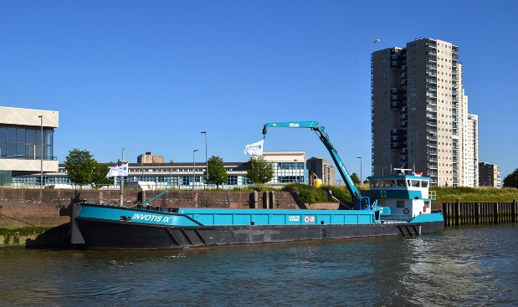
Streven naar een duurzaam gebruik van de Nieuwe Maas met recreatieve en distributie voorzieningen die beiden in hoge mate ten dienste staan voor de bevolking en bedrijfsleven.
De nabije toekomst toont een duurzame, multimodale autoluwe stad door het vervangen van een groot deel van het monomodale goederenverkeer met een combinatie met varende distributie hubs/-platforms via de kades langs de Nieuwe Maas en de herinrichting van de voormalige zeehavens in de stad.
Inzamel/distributievaartuig Invotis IX, eerste 0-emissie vaartuig in Nederland

Dit initiatief benut en versterkt tegelijkertijd het transportnetwerk voor de aan- en afvoer van distributiegoederen over water in een bredere Nederlandse en west Europese context. Dit komt de standaardisering van het goederentransport ten goede en versterkt tevens de duurzame en innovatieve positie van Rotterdam als ‘Maritieme hoofdstad van Europa’.
Verder ondersteund dit projectinitiatief meerdere milieu en maatschappelijke doelstellingen van het gemeentelijk beleid van Rotterdam.

Tenslotte, het project ‘Stadsdistributie in Rotterdam over water’ beoogt veranderingen die goed zijn voor Rotterdam. De spreiding van stadsdistributie over meer transportwijzes maakt de stad slagvaardiger, schoner, flexibeler en slimmer.
Rotterdam wordt meer weerbaar en minder kwetsbaar

